IOS开发总结
- OC代码 .h头文件 .m OC与C代码 .mm OC与C与C++代码
- 头文件中包含对类的定义和对方法的定义
类的定义 @Interface ClassName
Method
@end
方法的定义 -or+(void)MethodName:(parmType)parmName
-：表示方法只能通过类的实例来访问
+：表示方法可以直接通过类名访问，类似于静态方法
- 类与方法的实现
@implementation ClassName
-(void)MethodName
@end

XCode编译错误MapFileParset.sh权限不足
解决方法：需要执行一句话
chmod +x /Users/jiabao/Downloads/XCode08/XCode01/MapFileParser.sh

XCode文件夹蓝色代表没有引用，黄色才代表有引用，很多错误是因为没有添加引用的关系
Add的时候要勾选Create groups
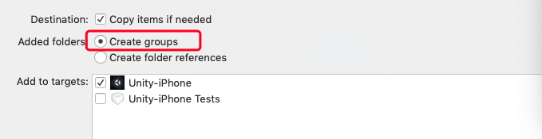

游戏进不去，配置文件格式要对
Json分割的时候需要 \r\n

游戏进不去，查看所有资源有加载完么
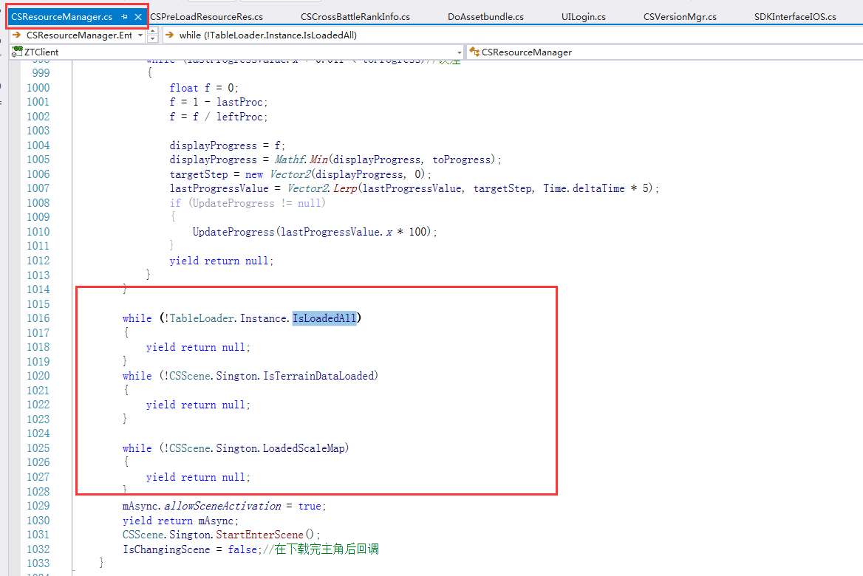

最近苹果新出规定，不允许出现这个key
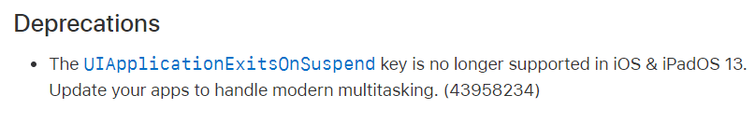

游戏进不去，查看网络有连接正确么
是否是内网
打一个Ios包的需要做的步骤：
- SDK库复制过来
- XCodeTemp复制过来
- 三个压缩包复制过来
- 对应设置改掉
- Icon修改
- ZTConfigDefine里面配置文件需要修改
- CSVersionMgr里面有个resUpdateDic需要new，不然报错
- CSLogingState的LoadBGM要关掉，不然第一次进不去
- 资源有没有搞成ios的
- SDKInterfaceIos返回SystemModel记得要返回字符串
- 配置文件中的resURL后面去掉反斜杠，会导致游戏一直在下载，进不去
- 游戏卡在加载界面，要检查一下是不是cdn版本号太旧了，版本号太久会导致游戏下载很慢

